МИНИСТЕРСТВО НАУКИ И ВЫСШЕГО ОБРАЗОВАНИЯ РОССИЙСКОЙ ФЕДЕРАЦИИ

### федеральное государственное автономное образовательное учреждение высшего образования

«САНКТ-ПЕТЕРБУРГСКИЙ ГОСУДАРСТВЕННЫЙ УНИВЕРСИТЕТ АЭРОКОСМИЧЕСКОГО ПРИБОРОСТРОЕНИЯ»

(ГУАП)

КАФЕДРА ВЫЧИСЛИТЕЛЬНЫХ СИСТЕМ И СЕТЕЙ

Преподаватель

канд. техн. наук, доцент Л.Н. Бариков

Отчёт

по лабораторной работе №2

по дисциплине ОСНОВЫ ПРОГРАММИРОВАНИЯ

на тему: «Операторы ветвления»

Работу выполнил

студент гр. 4941 Н.С. Горбунов

Санкт-Петербург

2020

**Цель лабораторной работы**: приобретение навыков структурного программирования на языке C/C++ при решении задач с использованием операторов ветвления if и switch.

**Задание на программирование**: используя технологию структурного программирования разработать программу для решения индивидуальной задачи по определению места нахождения точки с произвольно заданными координатами на координатной плоскости. В случае если точка попадает в одну их выделенных областей, программа должна определять площадь этой области по аналитической формуле.

При решении должны быть использованы условный оператор if и оператор-переключатель switch.

Порядок выполнения работы:

1. Получить у преподавателя индивидуальное задание и выполнить постановку задачи: сформулировать условие, определить входные и выходные данные.

2. Разработать математическую модель:

- привести уравнения линий, ограничивающих выделенные штриховкой области;

- описать условия попадания точки в каждую выделенную область;

- составить аналитические формулы определения площади каждой выделенной области.

3. Построить схему алгоритма решения задачи.

4. Составить программу на языке C/C++.

5. Входные данные должны вводиться с клавиатуры по запросу.

Выходные данные (сообщения) должны выводиться на экран в развернутой форме.

6. Использовать стандартные потоковые объекты ввода/вывода cin и cout.

7. Проверить и продемонстрировать преподавателю работу программы на полном наборе тестов.

8. Оформить отчет о лабораторной работе в составе: постановка задачи, математическая модель, схема алгоритма решения задачи, текст программы, контрольные примеры (скриншоты).

**Задание 13**

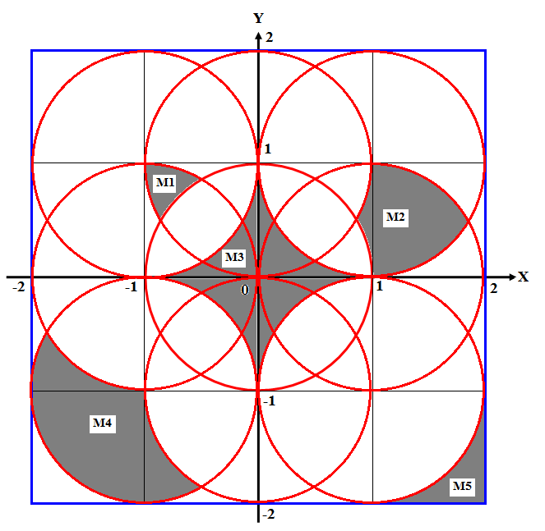

**Математическая модель**

* условие 1 (принадлежность области *М*1):

$x^{2}+{\left(y-1\right)}^{2}<1$ {входит в окружность с центром в точке (0;1)}

${(x+1)}^{2}+y^{2}<1$ {входит в окружность с центром в точке (-1;0)}

$x^{2}+y^{2}>1$ {не входит в окружность с центром в точке (0;0)}

Площадь области *М*1:

Площадь квадрата – 2* (площадь квадрата -2* площадь сектора в 30° - площадь равностороннего треугольника) – четверть площади круга = 0,1278

* условие 2 (принадлежность области *М*2):

${(x-1)}^{2}+y^{2}<1$ {входит в окружность с центром в точке (1;0)}

${(x-1)}^{2}+{\left(y-1\right)}^{2}<1$ {входит в окружность с центром в точке (1;1)}

$x^{2}+y^{2}>1$ {не входит в окружность с центром в точке (0;0)}

$x^{2}+{(y -1)}^{2}>1$ {не входит в окружность с центром в точке (0;1)}

Площадь области *М*2:

2*(площадь сектора в 60° - площадь равностороннего треугольника) + площадь квадрата -2* площадь сектора в 30° = 0,6576

* условие 3 (принадлежность области *М*3):

$x^{2}+y^{2}<1$ {входит в окружность с центром в точке (0;0)}

${(x-1)}^{2}+{\left(y-1\right)}^{2}>1$ {не входит в окружность с центром в точке (1;1)}

${(x+1)}^{2}+{\left(y-1\right)}^{2}>1$ {не входит в окружность с центром в точке (-1;1)}

${(x-1)}^{2}+{\left(y+1\right)}^{2}>1$ {не входит в окружность с центром в точке (1;-1)}

${(x+1)}^{2}+{\left(y+1\right)}^{2}>1$ {не входит в окружность с центром в точке (-1;-1)}

Площадь области *М*3:

(площадь квадрата – четверть площади круга) * 4 = 0,8585

* условие 4 (принадлежность области *М*4):

${(x+1)}^{2}+{\left(y+1\right)}^{2}<1$ {входит в окружность с центром в точке (-1;-1)}

${(x+1)}^{2}+y^{2}>1$ {не входит в окружность с центром в точке (-1;0)}

$x^{2}+{(y+1)}^{2}>1$ {не входит в окружность с центром в точке (0;-1)}

Площадь области *М4*:

3*Площадь четверти круга – 2*(площадь сектора 120 $°$- площадь треугольник) = 1,128

* условие 5 (принадлежность области *М*5):

$x>1$ {правее линии х=1}

$x<2$ {левее линии х=2}

$y>-2$ {выше линии у=-2}

$y<-1$ {ниже линии у=-1}

Площадь области *М*5:

Площадь квадрата – четверть площади круга = 0,2146

**Блок-схема алгоритма**

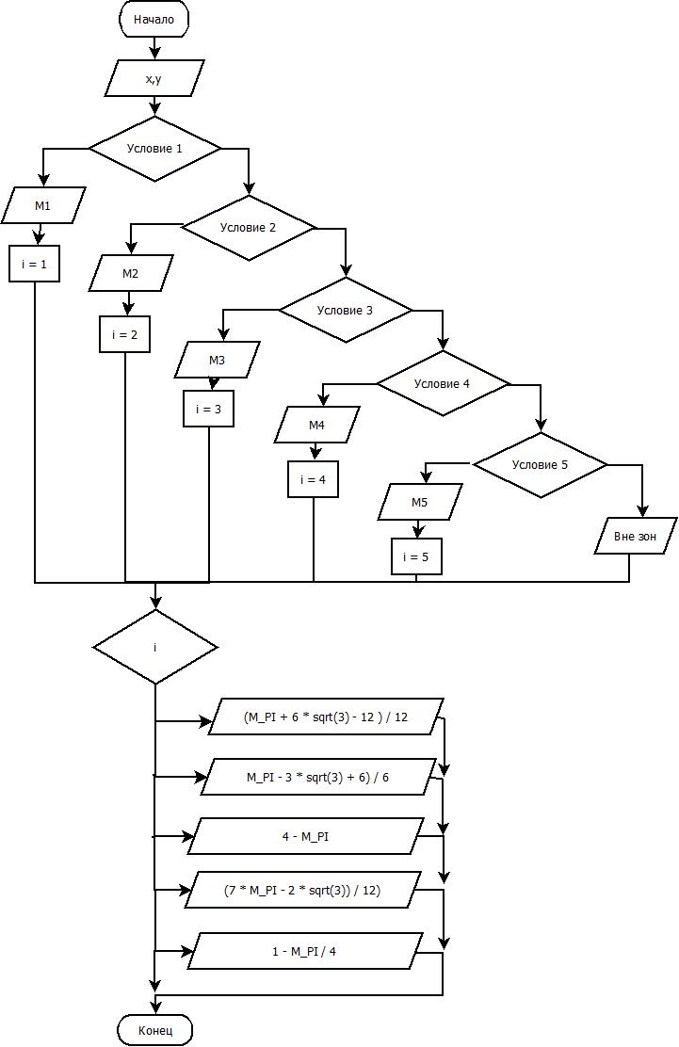

**Текст программы**

//Определение номера области, в которую попадает точка с произвольно заданными

//координатами на плоскости, и площади этой области

#include<iostream>

#include<math.h>

#include<locale.h>

using namespace std;

int main()

{

int i = 0; //номер области на рисунке

float x, y, //координаты точки

s1, s2, s3, s4, s5; //площади областей

float M_PI = 3.1415;

setlocale(LC_ALL, "Russian");

cout << "\nВведите координаты точки: x, y ";

cin >> x >> y;

if (x * x + (y - 1) * (y - 1) < 1 && (x + 1)*(x + 1) + y *y < 1 && x *x + y * y > 1)

{

cout << "Точка в области M1. "; i = 1;

}

else if ((x - 1) * (x - 1) + y * y < 1 && (x - 1) * (x - 1) + (y - 1) * (y - 1) < 1 && x * x + y * y > 1 && x * x + (y - 1) * (y - 1) > 1)

{

cout << "Точка в области М2. "; i = 2;

}

else if (x * x + y * y < 1 && (x - 1) * (x - 1) + (y - 1) * (y - 1) > 1 && (x + 1) * (x + 1) + (y - 1) * (y - 1) > 1 && (x + 1) * (x + 1) + (y + 1) * (y + 1) > 1 && (x - 1) * (x - 1) + (y + 1) * (y + 1) > 1)

{

cout << "Точка в области М3. "; i = 3;

}

else if ((x + 1) * (x + 1) + (y + 1) * (y + 1) < 1 && (x + 1) * (x + 1) + y * y > 1 && x * x + (y + 1) * (y + 1) > 1)

{

cout << "Точка в области М4. "; i = 4;

}

else if (x > 1 && x < 2 && y < -1 && y > -2 && (x - 1) * (x - 1) + (y + 1) * (y + 1) > 1)

{

cout << "Точка в области М5. "; i = 5;

}

else cout << "Точка вне выделенных областей";

cout.precision(4); //число знаков после дес. точки

switch (i)

{

case 1: cout << "S1 = " << (s1 = (M_PI + 6 * sqrt(3) - 12 ) / 12);

break;

case 2: cout << "S2 = " << (s2 = (M_PI - 3 * sqrt(3) + 6) / 6);

break;

case 3: cout << "S3 = " << (s3 = 4 - M_PI );

break;

case 4: cout << "S4 = " << (s4 =3*M_PI/4 – 2(M_PI/3-sqrt(3)/4));

break;

case 5: cout << "S5 = " << (s5 = 1 - M_PI / 4);

}

cout << "\n Повторить-1, Выход-2: ";

cin >> i;

if (i == 1) main();

return 0;

}

**Скриншот примера работы программы**

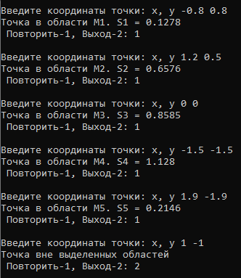

**Вывод:** используя технологию структурного программирования разработал программу для решения индивидуальной задачи по определению места нахождения точки с произвольно заданными координатами на координатной плоскости. В случае если точка попадает в одну их выделенных областей, программа определяет площадь этой области по аналитической формуле.